Oliver Twist
Oliver Twist and The Happy Twistler und ihr „Steiler Zahn“ gehören zu den Mysteries der deutschen Popgeschichte. Gemäss Gerüchten soll Kurt „Bubi“ Aderhold der Sänger gewesen sein. Er selber bestreitet dies vehement.

Orchester Kurt Edelhagen

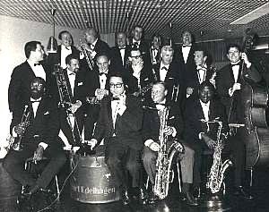

Kurt „Bubi“ Aderhold

1949: Kurt Edelhagen founded a Big Band at the Studio Nuremberg (Bayerischer Rundfunk) with members of the former Joe Wick Big Band

1952 to 1957: Kurt Edelhagen was the Leader of a Big Band for SWF - Südwestfunk Baden-Baden. With this Orchestra he became an artist of international regard.

1957: Kurt Edelhagen changed to "Westdeutscher Rundfunk" (Cologne) where he built an internationl Big Band.

Members: Achmed "Maffy" Falay, Bobby Schmidt, Bora Rokovic, Derek Humble, Franz von Klenck, Fritz Weichbrodt, Gerd Dudek, Hand Wilfert, Heinz Hermannsdörfer, Heinz Kretzschmar, Helmut Hauck, Helmut Reinhardt, Joe Sydow, Johnny Feigl, Karl Drewo, Kurt "Bubi" Aderhold, Kurt Edelhagen, Manfred Gätjens, Milo Pavlovic, Otto Bredl, Raymond Droz, Rolf Schneebiegel, Stuff Combe, Werner Drexler, Werner Schulze

